Atelier 2

Emre ACET 2023

Aboubacar BAH

Rayane NINI

Yamine KEBAILI

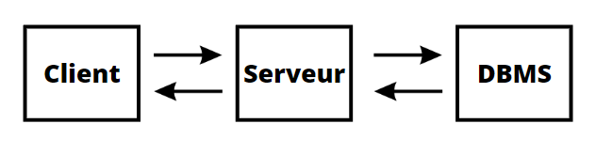Architecture Globale :

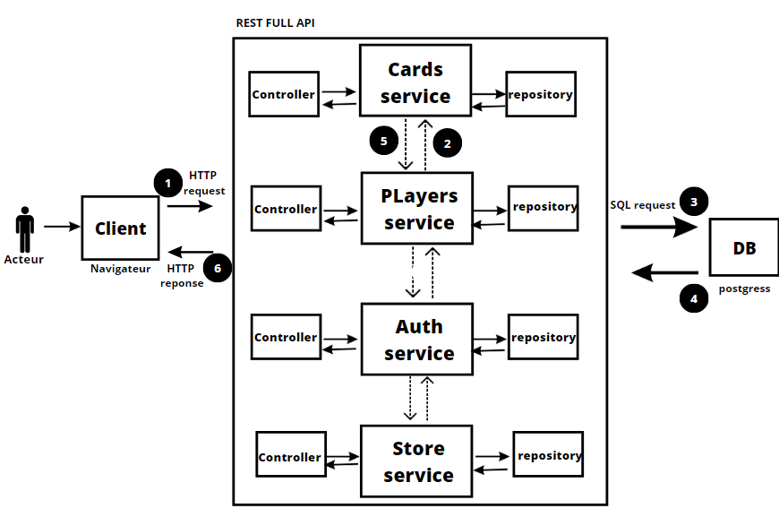Architecture logicielle :

Diagram de Séquence 1 :

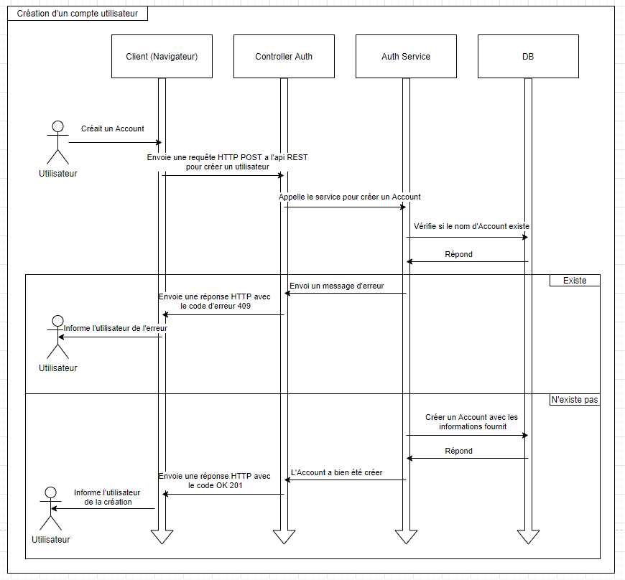

Diagram de Séquence 2 :

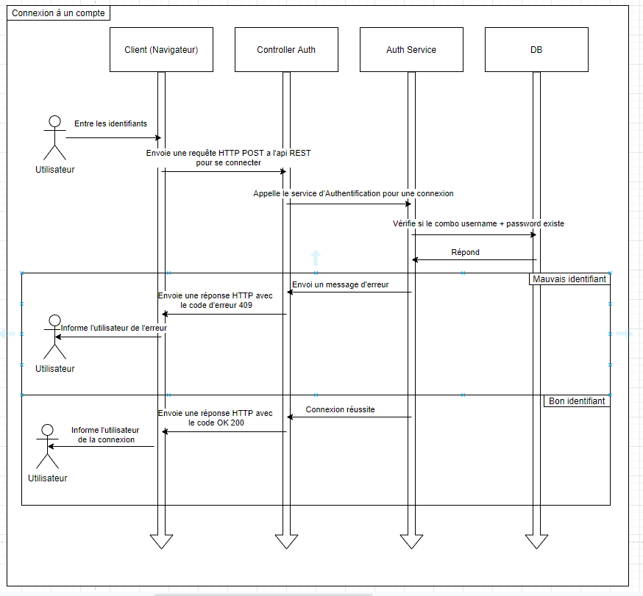

Diagram de Séquence 3 :

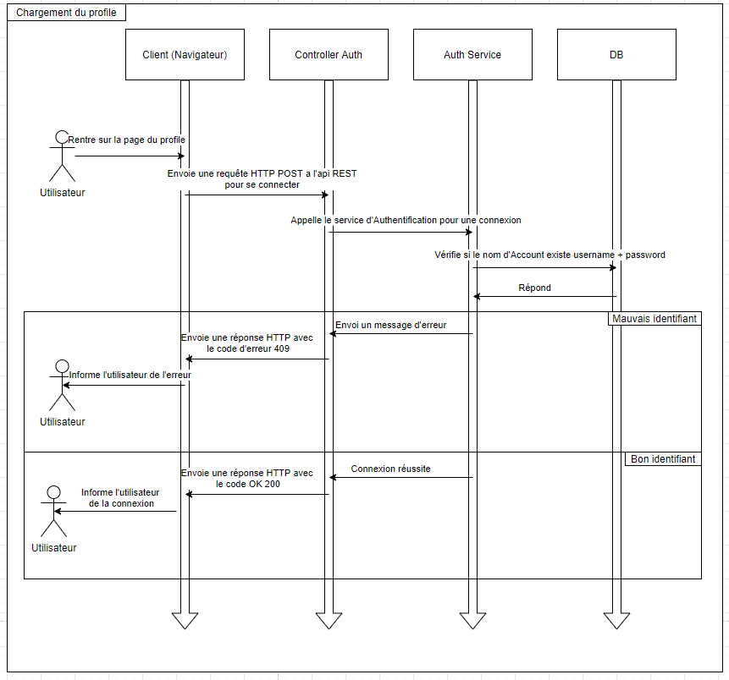

Lien git : <https://github.com/Tiblouk/ASIAttelier.git>